|  |
| --- |
| **《基础物理实验》实验报告**  实验名称 观测铁磁材料的磁滞回线 指导教师 朱中柱  姓名 陈苏 学号 2022K8009906009 分班分组及座号 1-03-5 号（例：1-04-5号）  实验日期 2023 年 12 月 4 日 实验地点 教学楼713 调课/补课 □是 成绩评定 |

# 实验目的

略. 详见附录预习报告.

# 实验仪器

略. 详见附录预习报告.

# 实验原理

略. 详见附录预习报告.

# 实验步骤与实验数据

第一部分

1. 观测样品1 (铁氧体) 的饱和动态磁滞回线

(1) 观测样品1的饱和磁滞回线

取电路参数, ,, 励磁电流频率. 线圈1和线圈2的匝数为, , 材料截面积为, 磁路长度为. 按照电路图连接回路1 (交流励磁电流) 和回路2 (交流磁场测量). 将两端接入示波器CH1输入端, 记其幅值为; 将两端接入示波器CH2输入端, 记其幅值为. 则样品中的磁场强度和磁感应强度分别为

将示波器的时基改为X-Y模式, 调节励磁电流的大小和示波器, 使得示波器上显示一个关于原点对称的典型磁滞回线图形. 用示波器的Cursor测量和, 计算对应的和. 测量点还要包括饱和磁感应强度和对应的磁场强度, 矫顽力和剩磁强度.

表1 样品1的饱和磁滞回线测量表

|  |  |  |  |  |
| --- | --- | --- | --- | --- |
| 序号 |  |  |  |  |
| 1 (, ) | -150.0 | -14.2 | -86.54 | -0.382 |
| 2 () | -14.0 | 0.0 | -8.08 | 0.000 |
| 3 () | -14.0 | -7.40 | -8.08 | -0.199 |
| 4 () | 0.0 | 3.40 | 0.00 | 0.091 |
| 5 () | 0.0 | -3.80 | 0.00 | -0.102 |
| 6 () | 14.0 | 7.80 | 8.08 | 0.210 |
| 7 () | 14.0 | 0.0 | 8.08 | 0.000 |
| 8 (, ) | 140.0 | 14.8 | 80.77 | 0.398 |
|  |  | 3.60 |  | 0.097 |
|  | 14.0 |  | 8.08 |  |

|  |
| --- |
| 图1 样品1的饱和磁滞回线示意图 |

测得, .

(2) 观测样品1饱和磁滞回线形状随频率的变化规律

保持信号源的输出幅值不变, 改变频率, 重新测量和.

表2 不同频率下的饱和磁滞回线测量表

|  |  |  |
| --- | --- | --- |
|  | 95 | 150 |
|  | 12.8 | 13.2 |
|  | 7.38 | 7.62 |
|  | 4.20 | 4.20 |
|  | 0.113 | 0.113 |

由于在测量时假设了积分常数满足, 由表2中数据和测量结果可知, 当频率升高时, 磁滞回线会更细锐, 测量更准确.

(3) 观测样品1饱和磁滞回线李萨如图形随积分常数的变化规律

改取, 保持幅值, 改变积分常数, 并观察此时李萨如图形的形状.

|  |  |  |
| --- | --- | --- |
| 图2-1 积分常数为0.01s时的李萨如图形 | 图2-2 积分常数为0.05s时的李萨如图形 | 图2-3 积分常数为0.1s时的李萨如图形 |

由于在测量时假设了积分常数满足. 因此当积分常数减小, 的交流效应产生振荡, 的测量值随之波动. 图2-1清晰地表现了的值在未饱和磁化之前就出现了最大值.

1. 测量样品1 (铁氧体) 的动态磁滞回线

取电路参数, , , 励磁电流频率. 先将励磁电流调节到最小, 然后逐渐增大直到样品达到饱和磁化. 测量和, 即对应于磁滞回线顶端处的和. 计算对应的振幅磁导率, 并绘制和的关系图.

表3 样品1的动态磁化曲线测量表

|  |  |  |  |  |  |
| --- | --- | --- | --- | --- | --- |
| 序号 |  |  |  |  |  |
| 1 | 7.0 | 2.40 | 4.04 | 0.0645 | 1.27E+04 |
| 2 | 13.7 | 2.68 | 7.90 | 0.0720 | 7.25E+03 |
| 3 | 17.8 | 3.76 | 10.3 | 0.101 | 7.83E+03 |
| 4 | 23.0 | 5.50 | 13.3 | 0.148 | 8.87E+03 |
| 5 | 30.6 | 6.70 | 17.7 | 0.180 | 8.12E+03 |
| 6 | 36.8 | 7.80 | 21.2 | 0.210 | 7.86E+03 |
| 7 | 44.4 | 9.60 | 25.6 | 0.258 | 8.02E+03 |
| 8 | 53 | 10.8 | 30.6 | 0.290 | 7.56E+03 |
| 9 | 57 | 10.9 | 32.9 | 0.293 | 7.09E+03 |
| 10 | 61 | 11.7 | 35.2 | 0.315 | 7.11E+03 |
| 11 | 67 | 11.9 | 38.7 | 0.320 | 6.59E+03 |
| 12 | 72 | 12.5 | 41.5 | 0.336 | 6.44E+03 |
| 13 | 76 | 12.7 | 43.8 | 0.341 | 6.20E+03 |
| 14 | 82 | 13.0 | 47.3 | 0.349 | 5.88E+03 |
| 15 | 88 | 13.4 | 50.8 | 0.360 | 5.65E+03 |
| 16 | 100 | 13.7 | 57.7 | 0.368 | 5.08E+03 |
| 17 | 108 | 14.4 | 62.3 | 0.387 | 4.94E+03 |
| 18 | 120 | 14.5 | 69.2 | 0.390 | 4.48E+03 |
| 19 | 128 | 14.5 | 73.8 | 0.390 | 4.20E+03 |
| 20 | 158 | 15.0 | 91.2 | 0.403 | 3.52E+03 |

|  |
| --- |
| 图3-1 样品1的动态磁化曲线图 |
| 图3-2 样品1的曲线图 |

由于在交流磁化时样品的磁化强度不稳定, 磁场的测量误差较大, 导致图3-1中动态磁化曲线在在附近的趋势不明显. 可以从图3-2中推测出样品的起始磁导率约在8000-12000范围内; 随增加, 先增大后减小.

1. 测量样品2 (硅钢) 的动态磁滞回线

取电路参数, , , 将电路连接到样品2上. 材料截面积为, 磁路长度为. 固定, 改变励磁电流频率, 测量, 和.

表4 样品2在不同频率下的磁滞回线测量表

|  |  |  |  |
| --- | --- | --- | --- |
|  | 20 | 40 | 60 |
|  | 24.2 | 24.0 | 24.0 |
|  | 0.672 | 0.667 | 0.667 |
|  | 16.4 | 17.0 | 17.4 |
|  | 0.456 | 0.472 | 0.483 |
|  | 88 | 102 | 113 |
|  | 88 | 102 | 113 |

由于硅钢片中的涡流影响, 在升高时, 测量的误差可能增大. 表4中显示了与是正相关的, 这也表明涡流消耗的能量与是正相关的.

1. 测量样品1 (铁氧体) 在有直流偏置磁场下的可逆磁导率

连接回路3 (直流偏置磁场), 取电路参数, , , 将电路连接到样品1上, 励磁电流频率. 逐渐增加直流励磁电流, 直流偏置磁场强度即为

再输入一个小的交流励磁电流. 此时示波器上出现一小段磁化曲线. 测量其上某一点的和, 就得到对应的和, 从而计算可逆磁导率, 并绘制的关系图.

表5 样品1的可逆磁导率测量表

|  |  |  |  |  |  |  |  |
| --- | --- | --- | --- | --- | --- | --- | --- |
| 序号 |  |  |  |  |  |  |  |
| 1 | 0.010 | 9.7 | 10.0 | 12 | 5.6 | 0.1075 | 1.5E+04 |
| 2 | 0.020 | 8.9 | 7.6 | 23 | 5.1 | 0.0817 | 1.3E+04 |
| 3 | 0.030 | 8.6 | 4.5 | 35 | 5.0 | 0.0484 | 7.8E+03 |
| 4 | 0.040 | 8.3 | 3.2 | 46 | 4.8 | 0.0344 | 5.7E+03 |
| 5 | 0.050 | 8.0 | 2.24 | 58 | 4.6 | 0.0241 | 4.2E+03 |
| 6 | 0.060 | 8.1 | 1.64 | 69 | 4.7 | 0.0176 | 3.0E+03 |
| 7 | 0.070 | 7.9 | 1.24 | 81 | 4.6 | 0.0133 | 2.3E+03 |
| 8 | 0.080 | 9.8 | 1.12 | 92 | 5.7 | 0.0120 | 1.7E+03 |
| 9 | 0.090 | 9.5 | 1.00 | 104 | 5.5 | 0.0108 | 1.6E+03 |
| 10 | 0.100 | 9.5 | 0.80 | 115 | 5.5 | 0.0086 | 1.2E+03 |

|  |
| --- |
| 图4 样品1的曲线图 |

由图4可以看出随增加而逐渐减小, 这与磁滞回线的图形大致相符.

第二部分

1. 测量样品的起始磁化曲线

(1) 连接电路. 将霍尔传感器放在铁芯空隙中, 观察特斯拉计的示数, 微调霍尔传感器使其位于磁场均匀区域的中央.

(2) 样品退磁. 将励磁电流增加至最大值, 然后逐渐减小到零. 此时将电流反向, 重新将励磁电流增加至稍小一些的值, 再逐渐减小到零. 如此往复调节, 直到当励磁电流为零时剩磁强度小于5mT为止.

(3) 重新从零开始逐渐增加励磁电流, 记录对应的感应强度. 样品匝数, 铁芯磁路长度为, 气隙的宽度为. 对应的磁场强度即为

若考虑气隙对磁场的影响, 得磁场强度的修正值为

表6 样品的起始磁化曲线测量表

|  |  |  |  |  |
| --- | --- | --- | --- | --- |
| 序号 |  |  |  | 修正值 |
| 0 (剩磁强度) | 0.0 | 5.9 | 0 | -39 |
| 1 | 30.0 | 17.9 | 250 | 131 |
| 2 | 60.0 | 29.9 | 500 | 302 |
| 3 | 90.0 | 42.6 | 750 | 468 |
| 4 | 120.0 | 56.2 | 1000 | 627 |
| 5 | 150.0 | 72.1 | 1250 | 772 |
| 6 | 180.0 | 90.5 | 1500 | 900 |
| 7 | 210.0 | 110.9 | 1750 | 1015 |
| 8 | 240.0 | 130.8 | 2000 | 1133 |
| 9 | 270.0 | 153.0 | 2250 | 1235 |
| 10 | 300.0 | 172.9 | 2500 | 1353 |
| 11 | 330.0 | 193.3 | 2750 | 1468 |
| 12 | 360.0 | 214.6 | 3000 | 1577 |
| 13 | 390.0 | 234.1 | 3250 | 1698 |
| 14 | 420.0 | 255.4 | 3500 | 1806 |
| 15 | 450.0 | 274.7 | 3750 | 1928 |
| 16 | 480.0 | 292.9 | 4000 | 2058 |
| 17 | 510.0 | 312.0 | 4250 | 2181 |
| 18 | 540.0 | 328.8 | 4500 | 2320 |
| 19 | 570.0 | 345.0 | 4750 | 2462 |
| 20 | 600.0 | 359.3 | 5000 | 2617 |

|  |
| --- |
| 图5 样品的起始磁化曲线图 |

由图5可以看出和是正相关的, 这与磁化曲线的图像相符.

1. 测量样品的磁滞回线

(1) 磁锻炼, 使得样品的磁滞回线稳定下来. 固定励磁电流为600.0mA, 改变电流方向若干次. 拉动开关时速度可以慢一些, 来让电流的变化更平缓.

(2) 将励磁电流逐渐减小到零, 然后改变电流方向再次增加到600.0mA. 再逐渐减小到零, 重新增加到600.0mA. 测量对应的磁感应强度, 并计算的修正值.

表7 样品的磁滞回线测量表

|  |  |  |  |  |
| --- | --- | --- | --- | --- |
| 序号 |  |  |  | 修正值 |
| 1 | 600.0 | 372.1 | 5000 | 2532 |
| 2 | 550.0 | 364.9 | 4583 | 2164 |
| 3 | 500.0 | 356.7 | 4167 | 1801 |
| 4 | 450.0 | 347.0 | 3750 | 1449 |
| 5 | 400.0 | 334.8 | 3333 | 1113 |
| 6 | 350.0 | 320.2 | 2917 | 793 |
| 7 | 300.0 | 301.3 | 2500 | 502 |
| 8 | 250.0 | 277.5 | 2083 | 243 |
| 9 | 200.0 | 248.6 | 1667 | 18 |
| 10 | 150.0 | 216.5 | 1250 | -186 |
| 11 | 100.0 | 180.8 | 833 | -366 |
| 12 | 50.0 | 144.5 | 417 | -542 |
| 13 | 0.0 | 106.3 | 0 | -705 |
| 14 | -50.0 | 67.0 | -417 | -861 |
| 15 | -100.0 | 23.8 | -833 | -991 |
| 16 | -150.0 | -14.1 | -1250 | -1156 |
| 17 | -200.0 | -54.7 | -1667 | -1304 |
| 18 | -250.0 | -92.9 | -2083 | -1467 |
| 19 | -300.0 | -130.3 | -2500 | -1636 |
| 20 | -350.0 | -168.9 | -2917 | -1797 |
| 21 | -400.0 | -203.6 | -3333 | -1983 |
| 22 | -450.0 | -237.0 | -3750 | -2178 |
| 23 | -500.0 | -269.2 | -4167 | -2381 |
| 24 | -550.0 | -299.5 | -4583 | -2597 |
| 25 | -600.0 | -324.9 | -5000 | -2845 |
| 26 | -550.0 | -318.3 | -4583 | -2473 |
| 27 | -500.0 | -310.5 | -4167 | -2108 |
| 28 | -450.0 | -301.4 | -3750 | -1751 |
| 29 | -400.0 | -289.5 | -3333 | -1414 |
| 30 | -350.0 | -275.5 | -2917 | -1090 |
| 31 | -300.0 | -258.1 | -2500 | -788 |
| 32 | -250.0 | -236.0 | -2083 | -518 |
| 33 | -200.0 | -208.5 | -1667 | -284 |
| 34 | -150.0 | -176.7 | -1250 | -78 |
| 35 | -100.0 | -142.6 | -833 | 112 |
| 36 | -50.0 | -105.3 | -417 | 282 |
| 37 | 0.0 | -68.1 | 0 | 452 |
| 38 | 50.0 | -28.9 | 417 | 608 |
| 39 | 100.0 | 11.2 | 833 | 759 |
| 40 | 150.0 | 51.2 | 1250 | 910 |
| 41 | 200.0 | 93.9 | 1667 | 1044 |
| 42 | 250.0 | 134.0 | 2083 | 1195 |
| 43 | 300.0 | 167.5 | 2500 | 1389 |
| 44 | 350.0 | 205.0 | 2917 | 1557 |
| 45 | 400.0 | 240.5 | 3333 | 1738 |
| 46 | 450.0 | 275.0 | 3750 | 1926 |
| 47 | 500.0 | 306.0 | 4167 | 2137 |
| 48 | 550.0 | 344.7 | 4583 | 2297 |
| 49 | 600.0 | 361.3 | 5000 | 2604 |

|  |
| --- |
| 图6 样品的磁滞回线曲线图 |

由图6可以得到典型的磁滞回线图像.

# 实验结论

在本次实验中, 我了解了铁磁材料的磁化特性和相关物理量的概念, 熟悉示波器的操作和线圈的接法. 同时, 锻炼了数据处理和计算机绘图的能力.

图1的磁滞回线由于时间紧凑, 没有测量足够多的数据, 图像不够饱满.

图3-1和图3-2在较小时图形波动很大.此时交流信号的幅值和直流信号相当, 加上仪器精度和交流信号的偏差, 波形测量误差较大.

表4中的的大小受频率的影响很大, 可能是由于涡流损耗随之增加. 在第二部分的实验中同样存在磁滞损耗, 使得样品测量值偏大.

表7和图6的测出样品的磁滞回线不是相对原点对称的, 而是存在, 的偏移. 由于励磁电流是手工调节, 竖直方向的误差可能是测量时电流调节不稳定产生的随机误差; 也可能是初始时材料磁滞回线未完全达到稳定产生的; 水平方向的误差产生的原因可能与竖直方向相同, 也可能是仪器零点的偏移误差.

第二部分的实验是我和同组同学张译允 (1-03-4) 一起完成的, 实验数据共享. 特别感谢他对我的帮助.

# 思考题

1. 铁磁材料的动态磁滞回线与 (准) 静态磁滞回线在概念上有什么区别? 铁磁材料动态磁滞回线的形状和面积受那些因素影响?

动态磁滞回线对应的励磁电流是交流的, 而静态磁滞回线的是直流的. 虽然二者都是绘制出来的曲线, 但是动态磁滞回线可以通过调整示波器的扫描频率来显示整个周期, 因此能看到完整的磁滞回线. 由于交流信号没有直流稳定, 而且电路中的容性和感性元件容易影响测量, 通过不断改变直流励磁电流来测量磁场的方法绘制的静态磁滞回线会更精确.

1. 什么叫做基本磁化曲线? 它和起始磁化曲线间有何区别?

基本磁化曲线就是已经周期性磁化的材料, 其磁滞回线顶点的关系曲线. 而起始磁化曲线是将初始未磁化的材料加外磁场强度时, 对应磁感应强度的变化曲线. 由于铁磁材料有剩磁, 他们的区别在于测量时材料的状态是否已经磁化, 因此在接近饱和磁化的区域差别很小.

1. 铁氧体和硅钢材料的动态磁化特性各有什么特点？

实验中的锰锌铁氧体是和硅钢都是软磁材料, 磁滞回线狭窄, 磁导率高, 剩磁强度低. 对比之下, 本实验中的硅钢样品的磁化率约为1500, 矫顽力为, 而铁氧体样品的磁化率约为3500, 矫顽力为; 二者的磁滞回线都是典型的两段对称曲线. 因而直接看出铁氧体的磁特性要好于硅钢. 可以发现, 硅钢的涡流损耗严重影响了在磁化强度较小时的测量. 实际上, 硅钢的磁导率较大, 矫顽力较小, 而铁氧体涡流损耗小.

1. 动态磁滞回线测量实验中, 电路参量应怎样设置才能保证所形成的李萨如图形正确反映材料动态磁滞回线的形状?

李萨如图的形状依赖于交流信号的幅度和测量电路的时间常数. 测量时应使得远大于交流信号的周期, 此时电容上积累的电荷才可以忽略, 和近似为线性关系. 否则, 的交流效应将产生振荡; 实验验中, 图2-1就展示了值这样的波动.

1. 准静态磁滞回线测量实验中, 为什么要对样品进行磁锻炼才能获得稳定的饱和磁滞回线?

磁锻炼是为了让材料处于一条稳定的磁滞回线上, 此时的测量数据才更稳定.

# 附录1 预习报告

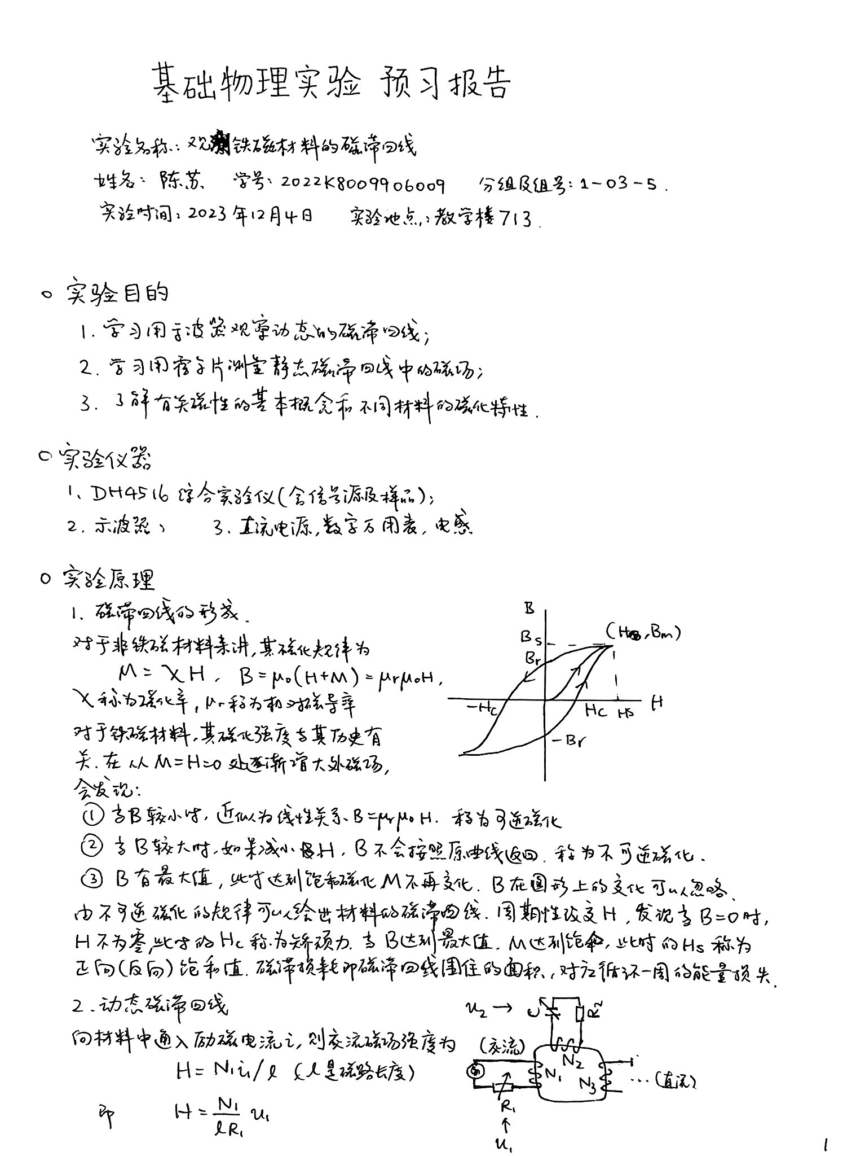

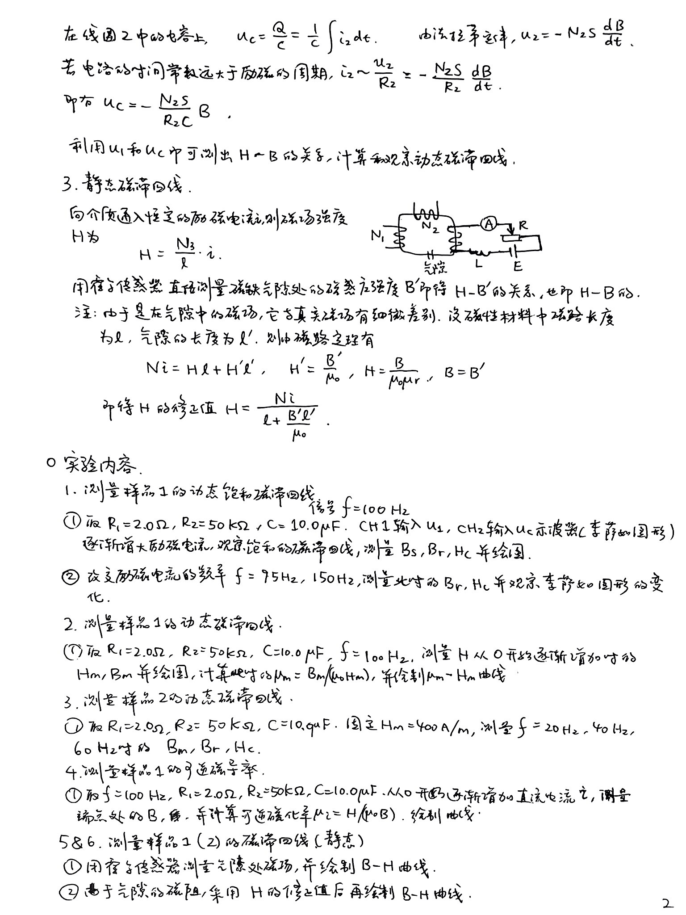

# 附录2 实验数据

